Linux下TCP编程实验
实验名称：Linux下TCP客户端编程实验 学时安排：2课时
实验类别：验证型、设计型 实验要求：1人1组

实验目的和任务
（1）认真复习相关Linux下编程的一般方法。
（2）了解掌握检验和的一般方法
（3）熟悉嵌入式下，TCP编程的一般方法

实验设备介绍
- 系统需求：安装有windowsXP以上版本的操作系统
- 软件需求: VMware 6.0，debian
- 硬件需求: 建议配置是CPU PIV以上,512M内存以上, 20G硬盘空间以上

预习要求
（1）熟悉嵌入式下，TCP编程的一般方法

注意事项和要求
- 请不要启动桌面环境下的应用程序，特别是Firefox、OpenOffice等。
- 按下“Alt”+“Ctrl”可以把鼠标移出虚拟机界面。

实验内容和步骤

1．TCP客户端编程实验。编译运行
- 回忆一下，TCP编程的基本步骤 ，创建socket -> bind -> connect 建立连接 –> 发送与接收消息 -> 关闭socket。
  - 编译客户端， gcc –o s daytime_s_old.c
  - 编译服务器，gcc –o c daytime_c.c
  - 开一个终端，运行./s,观察现象，会退出吗？为什么没有退出？没有退出正常吗？
  - 再另外开一个终端，运行./c看看出现了什么现象，查看下代码，思考下为什么？
  - 提示，这里就涉及到gethostbyname函数的用法，因为你要告诉客户端，服务器的IP是多少，你可以修改代码，在代码里写死，也可以通过参数告诉客户端。 试运行：./c 服务器ip
  - 如果你成功了，应该可以达到互相通信的效果
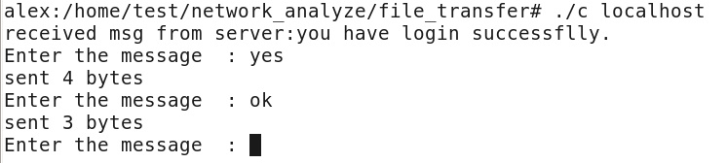

2.服务器编程，服务器返回当地时间
  - 要求： 客户端启动，建立好连接以后，服务器返回本地时间。
  - 参考，可以分为两个步骤，第一，获取本地时间 ，第二，把获取到的本地时间以字符串的形式发给客户端
  - 获取本地时间
    - 编译ctime.c文件， gcc –o ctime ctime.c
    - 在终端上运行程序。./ctime
    - 你会看到，可以输出本地时间，如图
  - 现在你已经知道如何获取本地时间 了，现在需要做的是，把代码加到daytime_s.c文件中，使服务器可以先返回时间信息
提示：在 if((client_fd=accept(sockfd,(struct sockaddr *)&client_sockaddr,&sin_size))==-1) 成功之后，获取本地时间，并把获取到的本地时间的字符串传给客户端
  - 如果成功，你应该可以看到如下的打印信息
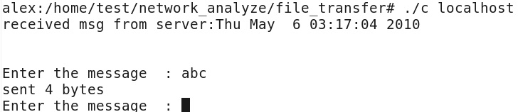
从上图，可以看到，客户端收到了来自服务器的时间
3.抓包- 观察网络上发生的现象
- 切换的root用户，运行./wireshark
- 选择网卡： capture->interface->选eth0的start按钮
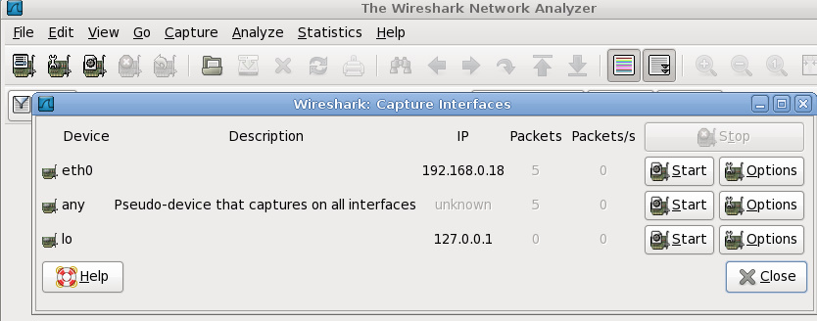
- 输入过滤词 tcp.port == 13 后回车，如图所示
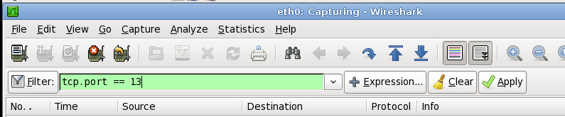

再重新运行服务器与客户端，观察抓到的IP包

思考
- 在wireshark里，如何过滤端口号为80的TCP包？
- 如果提示找不到arm-linux-gcc，应该怎么办？
- QT/X11下的qmake跟QTE下的qmake可以通用吗？

